Rapport Analytique Hebdomadaire — Tech & Café
Semaine du 21 au 27 septembre 2026
Généré automatiquement à partir de YouTube Data API v3 et YouTube Analytics API v2 — lecture seule.

1. Résumé
- Vidéos publiées : 19 (18 publiques, 1 privée) — 14 Shorts, 5 vidéo(s) longue(s)
- Vues cumulées (temps réel Data API au 28/09/2026) : 2 603 vues — vs 2 358 vues la semaine précédente (rapport du 14/09), soit +10,4%
- Vues / engagement attribués à la semaine calendaire (YouTube Analytics) : 1412 vues, 30 likes, 1 commentaire(s), 392 min regardées, durée de vue moyenne 35s, rétention moyenne 44.61%
- Abonnés gagnés cette semaine (Analytics) : 5 (perdus : 0) — total chaîne : 48 abonnés
- Progression monétisation : 48/1000 abonnés (4.8%) · 12 091/10 000 000 vues Shorts sur 90 jours glissants (0.12%)
- Total chaîne cumulatif : 13782 vues, 152 vidéos
⚠ 3 vidéo(s) publiée(s) il y a moins de 24h — statistiques encore instables, à interpréter avec prudence : Google AI Overviews En France : Ce Qui C (14h), Alibaba Divise Par 20 Le Prix De Son IA (15h), Alibaba Rend La Voix IA Jusqu'à 95% Moin (19h)

2. Détail par vidéo
Titre | Sujet | Durée | Vues | Rétention | Likes | Source trafic
ChatGPT S'Installe Dans Word (Même Gratuit) [privée] | Productivité IA (ChatGPT/Word) | 0:46 | 0 | 0.0% | 0 | n/d (Analytics en délai)
ChatGPT Écrit Directement Dans Word (Gratuit) | Productivité IA (ChatGPT/Word) | 0:48 | 167 | 52.7% | 5 | SHORTS
Mistral AI Lève 3 Milliards, Mais Qui Finance Vraiment Sa Souveraineté ? | Financement IA | 8:30 | 8 | 53.0% | 0 | YT_SEARCH
Cette IA Chinoise Est 7 Fois Moins Chère Qu'OpenAI | Modèles IA (Chine, coûts) | 0:43 | 250 | 56.0% | 5 | SHORTS
Meta Te Fait Payer Pour Son IA (Pas La Tienne) | Monétisation IA | 0:56 | 28 | 29.0% | 0 | SHORTS
Grok 4.7 : Ce Que Le Nouveau Modèle IA D'Elon Musk Change Vraiment | Modèles IA (xAI) | 7:23 | 2 | 11.5% | 0 | SUBSCRIBER
Alexa Vérifie Si C'est Vraiment Amazon (Gratuit) | Sécurité / vérification IA | 0:46 | 180 | 28.7% | 2 | SHORTS
Ton Galaxy Recadre Tes Vidéos Sans Toi | Fonctionnalité smartphone | 0:45 | 6 | 14.6% | 1 | YT_SEARCH
DeepSeek V4.1 Expliqué : L'IA Gratuite Qui Rivalise Avec GPT-6 Astra | Modèles IA (Chine) | 7:54 | 1 | 0.0% | 0 | NO_LINK_OTHER
ChatGPT Voice Gère Tes Mails Et Ton Agenda (À La Voix) | Assistant vocal IA | 0:45 | 68 | 49.1% | 1 | SHORTS
Google Rend Ses Prévisions Météo 50% Plus Précises | IA prédictive | 0:52 | 60 | 23.7% | 1 | SHORTS
Google Home Obéit Enfin, Grâce À Gemini | Domotique IA | 0:48 | 204 | 87.0% | 3 | SHORTS
Pourquoi Google Envoie De L'IA Dans L'Espace Le 1er Octobre | Actu IA + échéance datée | 0:59 | 997 | 47.0% | 26 | SHORTS
Google Gemini Te Parle Maintenant Avec Un Vrai Visage | Avatar IA (Gemini Live) | 0:54 | 101 | n/d | 0 | n/d (Analytics en délai)
Google Donne Un Visage À Son IA (Elle Te Parle) | Avatar IA (Gemini Live) | 0:54 | 408 | n/d | 8 | n/d (Analytics en délai)
Gemini Appelle Les Entreprises À Ta Place : Call For Me Expliqué | Agents IA (Gemini) | 7:15 | 1 | n/d | 0 | n/d (Analytics en délai)
Alibaba Rend La Voix IA Jusqu'à 95% Moins Chère * | IA vocale (coûts) | 0:58 | 80 | n/d (<24h) | 5 | n/d (Analytics en délai)
Alibaba Divise Par 20 Le Prix De Son IA Vocale * | IA vocale (coûts) | 0:54 | 42 | n/d (<24h) | 1 | n/d (Analytics en délai)
Google AI Overviews En France : Ce Qui Change Dans Ta Recherche * | SEO / recherche IA | 7:45 | 0 | n/d (<24h) | 0 | n/d (Analytics en délai)
* Vidéo publiée il y a moins de 24h au moment du rapport — vues/rétention non stabilisées, YouTube Analytics pas encore traité.

3. Graphiques
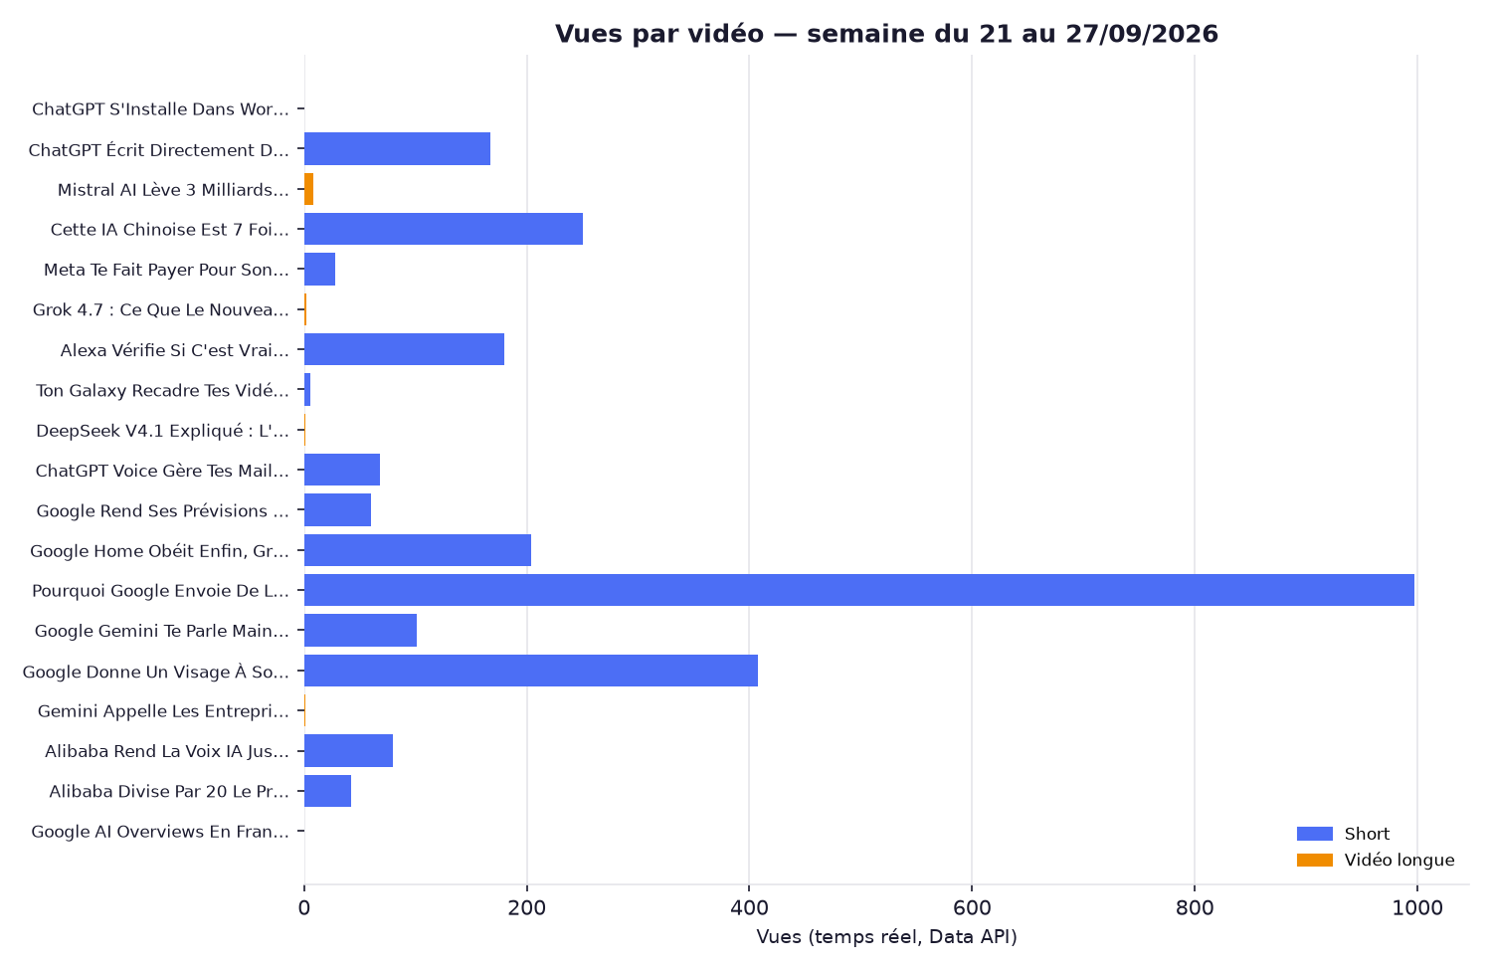

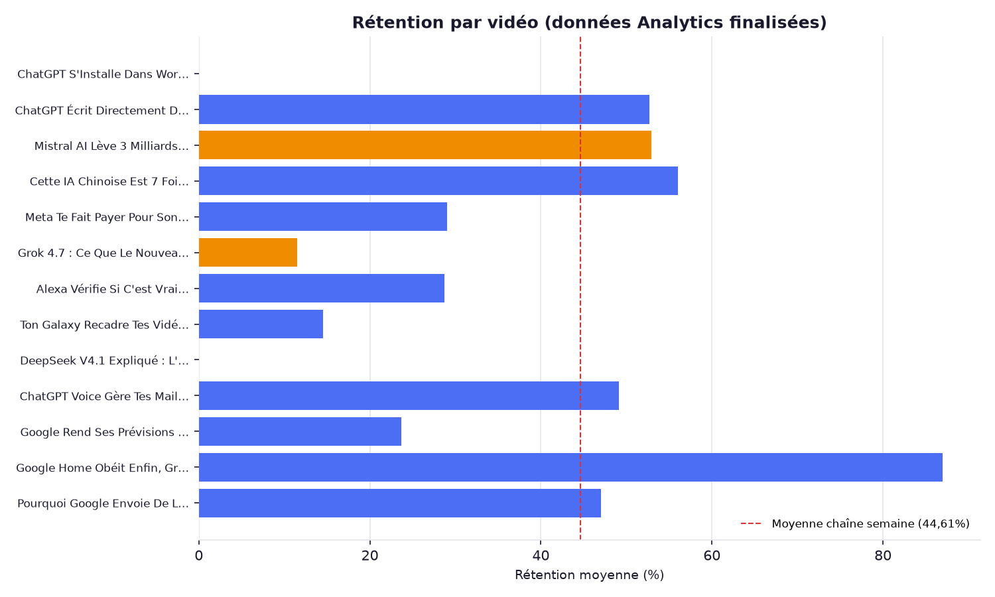

4. Tendances & insights clés
- Rétention moyenne de la semaine (44,61% sur la fenêtre Analytics calendaire) tirée vers le haut par u3rUtTOPXNQ (87,0%) et s10x5nCdL_E (47,0%) ; les vidéos longues mal programmées et les titres à chiffre sans référentiel tirent la moyenne vers le bas.
- 14 Shorts contre 5 vidéos longues cette semaine ; les vidéos longues publiées hors créneau captent 0 à 8 vues chacune contre une moyenne de 186 vues pour les Shorts publics — écart qui n'est pas imputable au format en soi mais à l'horaire de publication (cf. Base de Connaissances, cas eMIJ_aXFjg0 du 26/09).
- Durée optimale observée : les Shorts entre 43 et 59 secondes concentrent la quasi-totalité du volume de la semaine (997, 408, 250, 204, 180, 167 vues) ; aucun signal contraire à la fourchette 48-55s déjà recommandée en directives.
- Sources de trafic : dominante SHORTS (algorithme) pour les meilleures performances (96,5%, 91,5%, 71,7%) ; YT_SEARCH capte un volume résiduel notable sur les sujets nommant une marque grand public (qj5RGa3BEOU, 8_8IbPF8O48).
- Progression YPP : 48/1000 abonnés (4,8%) — 5 abonnés gagnés cette semaine selon Analytics. Vues Shorts sur 90 jours glissants : 12 091/10 000 000 (0,12%) — objectif de monétisation Shorts encore très éloigné au rythme actuel.

5. Recommandations pour la semaine suivante
1. Corriger l'horaire de publication des vidéos longues : les 5 vidéos longues de la semaine (ljbHErPMc1I, Ur1cf9whi74, 3LZJpqIJElM, -53DPkPXOy4, qj5RGa3BEOU) sont publiées entre 09h55 et 13h00 UTC, hors des deux créneaux doctrinaux documentés (18h00 GMT ou 02h06 UTC) — leur distribution est quasi nulle (0 à 8 vues). Aligner le cron sur un créneau validé avant la prochaine semaine de production.
2. Renforcer le processus anti-doublon avant publication : deux paires de vidéos quasi identiques ont été publiées cette semaine (Gemini Live Avatar : FLRbQoDjSQk/Jxm9NQ8k-f0, toutes deux publiques, écart de vues 4x ; ChatGPT/Word : sG9oK-Iiz98/UZPSAmnVTLc, la seconde restée privée). Vérifier systématiquement contre les runs frères juste avant publication, pas seulement en début de run (cf. BASE-DE-CONNAISSANCES, entrées du 26-27/09).
3. Prioriser le gabarit 'marque majeure + échéance datée vérifiable', confirmé cette semaine comme le meilleur volume brut du run (s10x5nCdL_E, 997 vues, 96,5% trafic Shorts) — à tester en complément du gabarit 'chiffre en tête avec référentiel immédiat' déjà validé.
4. Éviter les titres à chiffre sans référentiel immédiat ('50% Plus Précises' sans préciser 'que quoi') : qplzaGsStFg confirme le décrochage sévère avant 10s déjà documenté sur ce pattern (rétention 23,7%, la plus basse de la semaine hors vidéos longues mal programmées). Placer le référentiel du chiffre immédiatement après le hook.
5. Lancer un test contrôlé de CTA d'abonnement renforcé : 7 vidéos sur 8 avec données Analytics exploitables cette semaine affichent 0% de conversion abonnés (seule s10x5nCdL_E convertit, ~0,29%, déjà sous la moyenne chaîne de 0,46%). Le pattern 'vues fortes, conversion quasi nulle' est maintenant robuste — proposer un A/B test explicite sur les 5-10 prochaines productions plutôt que de nouvelles observations.

Méthodologie & limites
Vues/likes/commentaires par vidéo : YouTube Data API v3 (videos.list), temps réel au moment du run (28/09/2026). Rétention, minutes regardées et sources de trafic : YouTube Analytics API v2, disponibles uniquement pour les vidéos publiées depuis plus de 24h (délai de traitement structurel de l'API, jusqu'à 48-72h pour finalisation complète). Les totaux 'vues cumulées' (Data API) et 'vues semaine' (Analytics) diffèrent par construction : le premier inclut la croissance post-semaine jusqu'à la date du rapport, le second n'attribue que les vues comptabilisées dans la fenêtre calendaire du 21 au 27/09. Aucune vidéo n'a été modifiée ou publiée par cette routine (accès lecture seule).

